Министерство образования Калининградской области
государственное бюджетное учреждение Калининградской области
профессиональная образовательная организация
«Колледж информационных технологий и строительства»
(ГБУ КО ПОО «КИТиС»)

УТВЕРЖДАЮ
Директор ГБУ КО ПОО «КИТиС»
_______________ М.А.Пашковский
«__»_______ 2025 г.

ОТЧЕТ ПО УЧЕБНОЙ ПРАКТИКЕ

Обучающегося Кайгородова Глеба Алексеевича

Специальность 09.02.07 «Информационные системы и программирование»

Курс: _______2__________ группа ИСп 23 – 1

Сроки прохождения практики:
с «25»_______04________ 2025 г. по «21»_______06________ 2024 г.

Место практики ГБУ КО ПОО «КИТиС»
(наименование организации)

Профессиональный модуль (ПМ.)

ПМ. 11 Разработка, администрирование и защита баз данных

Руководитель практики: _____________ Ефремов И.А.
(подпись) (Ф.И.О.)

Итоговая оценка по практике

_________________________________ ___________________________
(отлично, хорошо, удовлетворительно)

Калининград, 2025

Содержание
Введение 3
Задание 1. Проектирование и базы данных 4
Задание 2. Проектирование и базы данных 10
Задание 3. Конструирование запросов 15
Задание 4. Конструирование отчетов 26
Задание 5. Оптимизация данных 29
Задание 6. Безопасность данных 37
Задание 7. Надежность баз данных. Восстановление после отказов. 43
Заключение 68

Вариант 10. Проект ПОЛИКЛИНИКА
Хозрасчетная поликлиника оказывает различные медицинские услуги. Прием пациентов осуществляется врачами строго по талонам. Для врача каждой специальности определен набор талонов, используемый ежедневно. На каждого пациента заводится медицинская карта.
Оплата услуги осуществляется после приема и постановки диагноза. Стоимость визита к врачу зависит от категории врача (1-я, 2-я, 3-я) и цели посещения: консультация, обследование, лечение и др. Некоторым пациентам предоставляется скидка на обслуживание.
Необходимо спроектировать базу данных ПОЛИКЛИНИКА, информация которой позволит хранить сведения о заболеваниях пациентов, частоте их обращения, загрузке врачей, выручке от оказания медицинских услуг и др.
В БД должна храниться информация:
- о ВРАЧАХ: Ф.И.О. врача, специальность, категория;
- ПАЦИЕНТАХ: номер медкарты, Ф.И.О. пациента, дата рождения, адрес, пол, скидка на обслуживание (%);
- ежедневном ПРИЕМЕ пациентов: номер талона на прием к врачу, дата визита, цель посещения, стоимость визита (руб.);
- ДИАГНОЗАХ: код диагноза, наименование диагноза.
При проектировании БД необходимо учитывать следующее:
- врач осуществляет по талонам ежедневно несколько приемов. Каждый прием осуществляется одним врачом; пациент может приходить на прием к одному врачу несколько раз. На прием по талону приходит только один пациент;
- один и тот же диагноз выставляется на приеме нескольким пациентам. На одном приеме выставляется один диагноз.
Кроме того, следует учесть:
- каждый врач обязательно принимает пациентов, которые взяли талон. Каждый прием обязательно осуществляется врачом;
- каждый пациент обязательно приходит на прием по талону. На каждый прием обязательно приходит пациент;
- возможный диагноз не обязательно выставляется на приеме (его может не быть у принятых врачом пациентов). На приеме обязательно выставляется диагноз.

Задание 1. Проектирование и базы данных
- Концептуальное проектирование. Разработать ER-модель предметной области, описанной в проекте. Каждую сущность охарактеризовать набором атрибутов. Проектирование выполнять в любом подходящем онлайн редакторе, способном работать с ER моделями разных нотаций.
- Логическое проектирование. Преобразовать ER-модель в реляционную модель. Преобразование проводить последовательно и подробно по каждой таблице. Полученные таблицы проверить на соответствие требованиям 1НФ, 2НФ, 3НФ. Анализ также проводить индивидуально по каждой таблице.
- Физическое проектирование. Создать в PostgreSQL базу данных, указанную в проекте, согласно разработанной реляционной модели.

- врач осуществляет по талонам ежедневно несколько приемов. Каждый прием осуществляется одним врачом; пациент может приходить на прием к одному врачу несколько раз. На прием по талону приходит только один пациент;
- один и тот же диагноз выставляется на приеме нескольким пациентам. На одном приеме выставляется один диагноз.
- каждый врач обязательно принимает пациентов, которые взяли талон. Каждый прием обязательно осуществляется врачом;
- каждый пациент обязательно приходит на прием по талону. На каждый прием обязательно приходит пациент;
- возможный диагноз не обязательно выставляется на приеме (его может не быть у принятых врачом пациентов). На приеме обязательно выставляется диагноз.
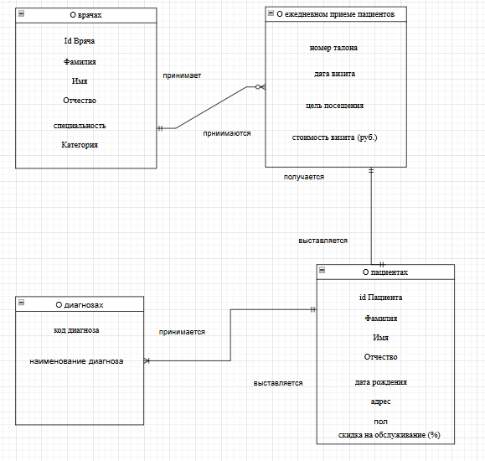
Рисунок 1 – ER модель данных

После создания ER диаграммы, создается физическая версия. (Таблица 1)

Таблица 1 - Сущности и атрибуты базы данных поликлиники
Сущность | Атрибут | Тип данных
doctor | Doctor_id | Integer
doctor | Surname | Text
doctor | Name | Text
doctor | Patronymic | Text
doctor | Specialization | Text
doctor | Category | Text
patients | Patients_id | Integer
patients | Surname | Text
patients | Name | Text
patients | Patronumic | Text
patients | Date_of_birth | Text
patients | adress | Text
patients | gender | Character(1)
patients | Service_discount (%) | Numeric(5,2)
Daily_admission_of_patiens | Cupon_number | Integer
Daily_admission_of_patiens | Date_session | Date
Daily_admission_of_patiens | Purpose_of_the_visit | Char(100)
Daily_admission_of_patiens | Cost_visit_(RUB) | Number(5)
Daily_admission_of_patiens | Doctor_id | Integer
Daily_admission_of_patiens | Patients_id | Integer
Daily_admission_of_patiens | Diagnosis_id | Integer
diagnosis | Diagnosis_id | integer
diagnosis | Diagnosis_name | text

Диаграмма изображена на рисунке 2
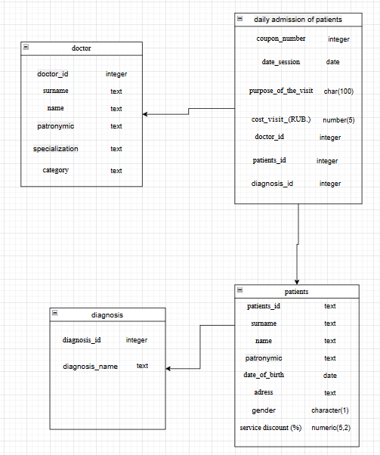
Рисунок 2 –физическая модель «ER-диаграмма»

1. Врачи
- Атрибуты: ID, Фамилия, Имя, Отчество, Специальность, Категория
- Первичный ключ: ID

Первая нормальная форма (1НФ):
- Все атрибуты имеют атомарные значения (имена, спец. — строка, не список).
- Каждая строка уникальна по первичному ключу ID.
- Вывод: Таблица соответствует 1НФ.

Вторая нормальная форма (2НФ):
- Таблица в 1НФ.
- ID — одиночный первичный ключ, и все остальные поля зависят от него.
- Вывод: Таблица соответствует 2НФ.

Третья нормальная форма (3НФ):
- Нет транзитивных зависимостей между не ключевыми атрибутами.
- Все поля зависят только от ID.
- Вывод: Таблица соответствует 3НФ.

2. Пациенты
- Атрибуты: ID, Номер медкарты, Фамилия, Имя, Отчество, Дата рождения, Адрес, Пол, Скидка
- Первичный ключ: ID

Первая нормальная форма (1НФ):
- Все значения атомарны (например, скидка — число, ФИО — отдельные поля).
- Каждая запись уникальна по ID.
- Вывод: Таблица соответствует 1НФ.

Вторая нормальная форма (2НФ):
- Таблица в 1НФ.
- Все атрибуты зависят только от ID.
- Вывод: Таблица соответствует 2НФ.

Третья нормальная форма (3НФ):
- Нет транзитивных зависимостей (например, Фамилия не определяет Скидку).
- Все атрибуты напрямую зависят от ID.
- Вывод: Таблица соответствует 3НФ.

3. Диагнозы
- Атрибуты: ID, Код диагноза, Наименование
- Первичный ключ: ID

Первая нормальная форма (1НФ):
- Все поля атомарны (текстовые значения).
- Строки уникальны по ID.
- Вывод: Таблица соответствует 1НФ.

Вторая нормальная форма (2НФ):
- Таблица в 1НФ, и все атрибуты зависят от ID.
- Вывод: Таблица соответствует 2НФ.

Третья нормальная форма (3НФ):
- Нет транзитивных зависимостей (Код диагноза не определяет Наименование).
- Все зависят только от ID.
- Вывод: Таблица соответствует 3НФ.

4. Приемы
- Атрибуты: ID, Номер талона, Дата визита, Цель посещения, Стоимость, Врач_ID, Пациент_ID, Диагноз_ID
- Первичный ключ: ID
- Внешние ключи: Врач_ID → врачи, Пациент_ID → пациенты, Диагноз_ID → диагнозы

Первая нормальная форма (1НФ):
- Все значения атомарны.
- Уникальность строк обеспечена первичным ключом ID.
- Вывод: Таблица соответствует 1НФ.

Вторая нормальная форма (2НФ):
- Таблица в 1НФ, и все поля зависят от ID.
- В том числе и внешние ключи.
- Вывод: Таблица соответствует 2НФ.

Третья нормальная форма (3НФ):
- Все неключевые поля зависят только от ID, а не друг от друга.
- Например, цель посещения не зависит от стоимости или врача.
- Вывод: Таблица соответствует 3НФ.

Задание №2 Проектирование и базы данных
Таблица: «Цели Посещения»
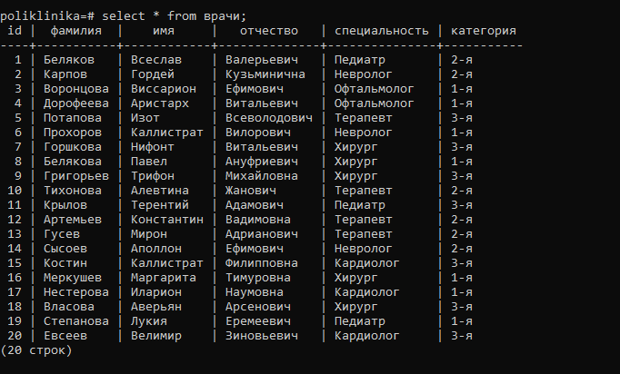
Рисунок 3 - таблица в PostgreSQL <врачи>

from faker import Faker
import random

# Инициализация генератора на русском
fake = Faker('ru_RU')

# Возможные специальности и категории
specialties = ['Терапевт', 'Хирург', 'Педиатр', 'Офтальмолог', 'Кардиолог', 'Невролог']
categories = [ '1-я', '2-я', '3-я']

# Открываем файл для записи SQL-команд
with open("insert_vrachi.sql", "w", encoding="utf-8") as f:
for _ in range(20): # Генерируем 250 строк
last_name = fake.last_name()
first_name = fake.first_name()
patronymic = fake.middle_name()
specialty = random.choice(specialties)
category = random.choice(categories)

# Пишем INSERT-запрос
f.write(f"INSERT INTO врачи (фамилия, имя, отчество, специальность, категория) "
f"VALUES ('{last_name}', '{first_name}', '{patronymic}', '{specialty}', '{category}');\n")
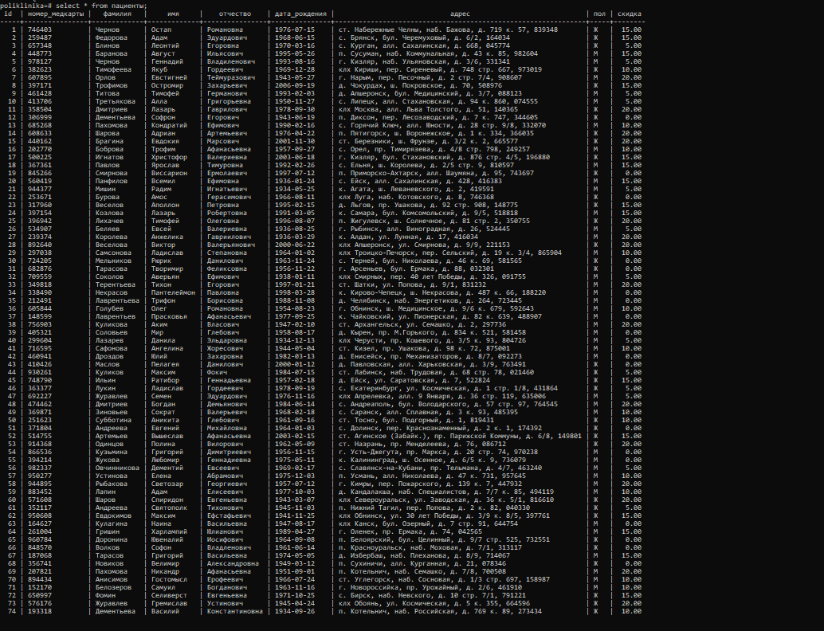
Рисунок 4 - Таблица в PostgreSQL <пациенты>
from faker import Faker
import random
# Инициализация генератора на русском
fake = Faker('ru_RU')
# Пол и скидки
genders = ['М', 'Ж']
discounts = [0, 5, 10, 15, 20]
# Открываем файл для записи SQL-команд
with open("insert_pacienty.sql", "w", encoding="utf-8") as f:
for _ in range(100):
card_number = fake.unique.random_int(min=100000, max=999999)
last_name = fake.last_name()
first_name = fake.first_name()
patronymic = fake.middle_name()
birth_date = fake.date_of_birth(minimum_age=18, maximum_age=90).strftime('%Y-%m-%d')
address = fake.address().replace('\n', ', ')
gender = random.choice(genders)
discount = random.choice(discounts)
# Пишем INSERT-запрос
f.write(f"INSERT INTO пациенты "
f"(номер_медкарты, фамилия, имя, отчество, дата_рождения, адрес, пол, скидка) "
f"VALUES ('{card_number}', '{last_name}', '{first_name}', '{patronymic}', "
f"'{birth_date}', '{address}', '{gender}', {discount});\n")

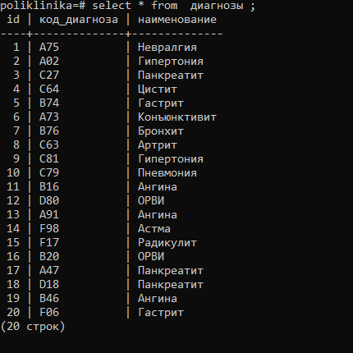
Рисунок 5 - таблица в PostgreSQL <диагнозы>

from faker import Faker
import random
fake = Faker('ru_RU')
# Префиксы и возможные названия диагнозов
prefixes = ['A', 'B', 'C', 'D', 'E', 'F']
diagnosis_names = [
"Грипп", "ОРВИ", "Пневмония", "Гастрит", "Мигрень", "Астма", "Гипертония",
"Сахарный диабет", "Артрит", "Бронхит", "Невралгия", "Тонзиллит", "Ангина",
"Гепатит", "Цистит", "Остеохондроз", "Конъюнктивит", "Панкреатит", "Радикулит"
]
used_codes = set()
with open("insert_diagnoses.sql", "w", encoding="utf-8") as f:
while len(used_codes) < 20:
# Генерируем уникальный код диагноза
code = random.choice(prefixes) + str(random.randint(0, 99)).zfill(2)
if code in used_codes:
continue
used_codes.add(code)
# Случайное наименование
name = random.choice(diagnosis_names)
# Записываем SQL-запрос
f.write(
f"INSERT INTO диагнозы (код_диагноза, наименование) "
f"VALUES ('{code}', '{name}');\n")
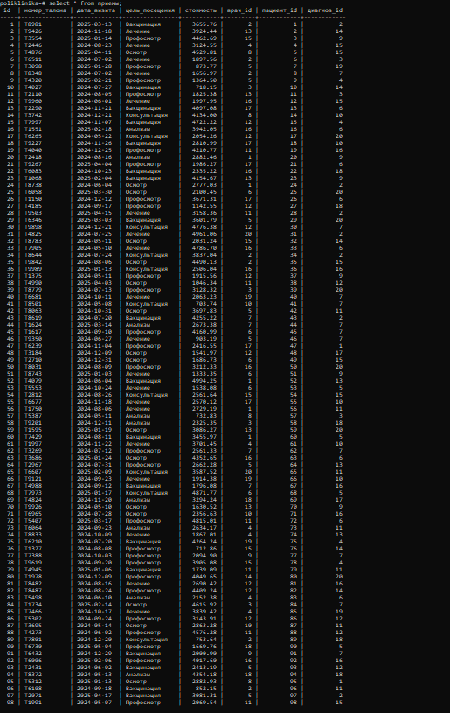
Рисунок 6 - таблица в PostgreSQL <приемы>

from faker import Faker
import random

fake = Faker('ru_RU')

purposes = ["Консультация", "Осмотр", "Лечение", "Анализы", "Профосмотр", "Вакцинация"]
used_tickets = set()

with open("insert_priemy.sql", "w", encoding="utf-8") as f:
for i in range(1, 101): # 100 приёмов
# Уникальный номер талона
while True:
ticket = f"T{random.randint(1000, 9999)}"
if ticket not in used_tickets:
used_tickets.add(ticket)
break

date = fake.date_between(start_date='-1y', end_date='today')
purpose = random.choice(purposes)
cost = round(random.uniform(500, 5000), 2)
doctor_id = random.randint(1, 20)
patient_id = i # Пациенты с ID от 1 до 100
diagnosis_id = random.randint(1, 20)

f.write(
f"INSERT INTO приемы (номер_талона, дата_визита, цель_посещения, стоимость, врач_id, пациент_id, диагноз_id) "
f"VALUES ('{ticket}', '{date}', '{purpose}', {cost}, {doctor_id}, {patient_id}, {diagnosis_id});\n"
)

Задание 3. Конструирование запросов
1.1) Фамилия врача и дата визита
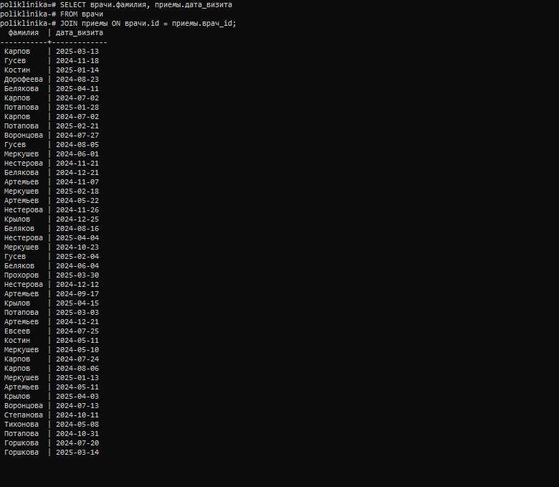
Рисунок 7 – Результат запроса 1.1

1.2) Фамилия врача, фамилия пациента и диагноз
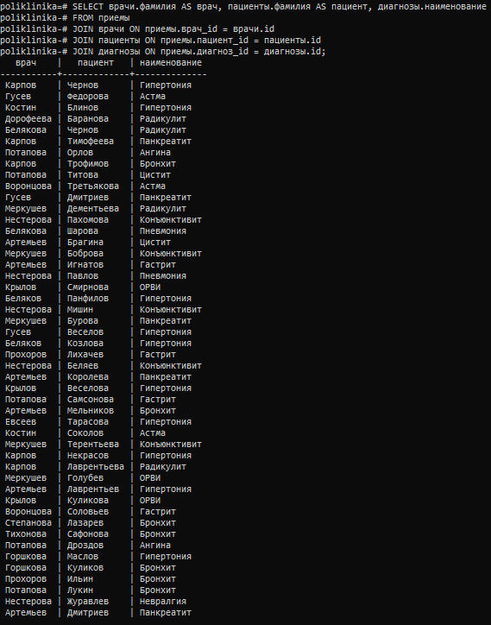

Рисунок 8 – Результат запроса 1.2

2) Запросы с условиями
2.1) равнение: все приемы стоимостью больше 3000
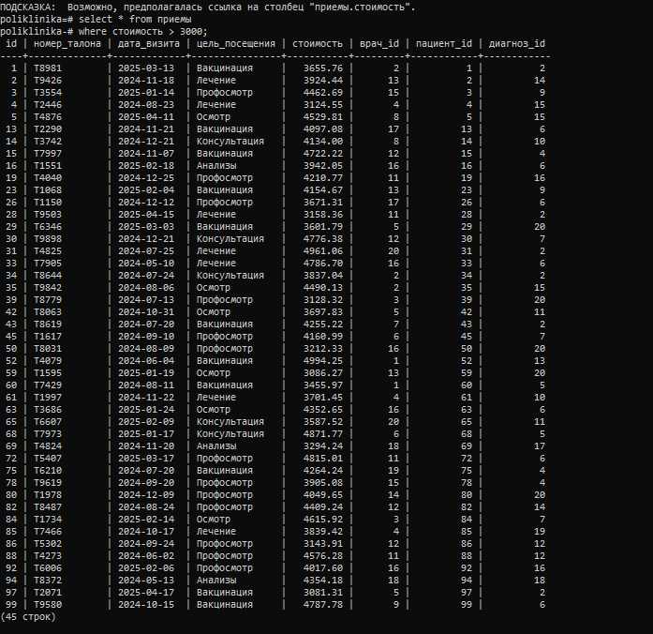
Рисунок 9 – Результат запроса 2.1

2.2) Условие "И": женщины со скидкой более 10%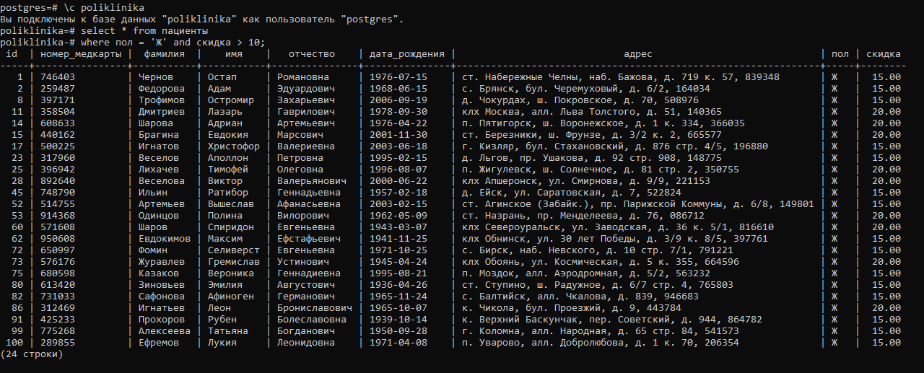
Рисунок 9 – Результат запроса 2.2

2.3) Условие "ИЛИ": пациенты по фамилии "Ильин" или "Лапин"
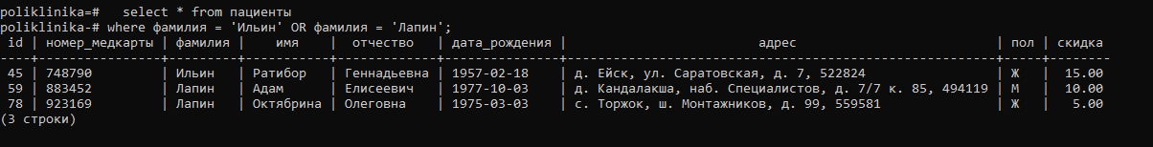
Рисунок 10 – Результат запроса 2.3
2.4) Врачи с категорией "2-я”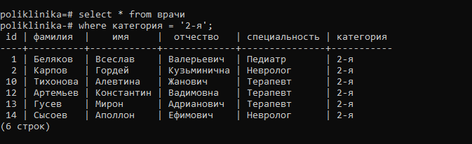
Рисунок 11 – Результат запроса 2.4

3)Запросы с вычислениями над полями:
3.1) Общая стоимость всех приемов: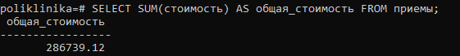
Рисунок 12 – Результат запроса 3.1

3.2) Врачи, у которых был хотя бы один прием:
Рисунок 13 – Результат запроса 3.2
3.3) равнение: все приемы стоимостью больше 3000:
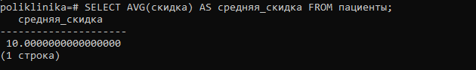
Рисунок 14 – Результат запроса 3.3
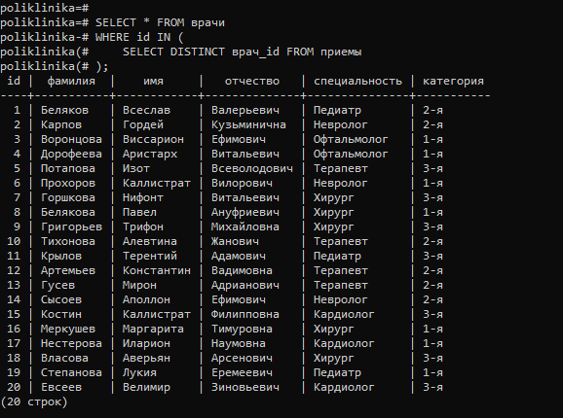

4)Подзапросы и вложенные запросы
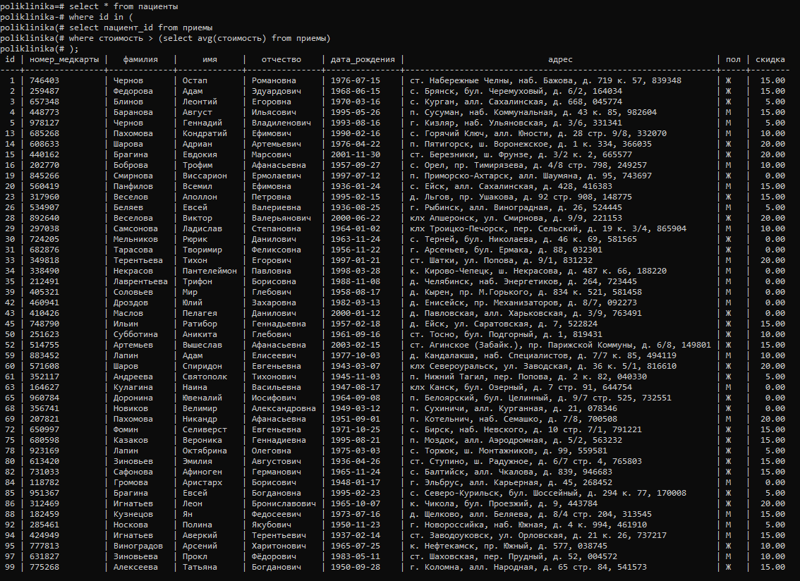
4.1) Пациенты, приходившие на прием дороже средней стоимости:
Рисунок 15 – Результат запроса 4.1
5) Вычисления с датами
5.1) Пациенты, родившиеся позже 1990 года:
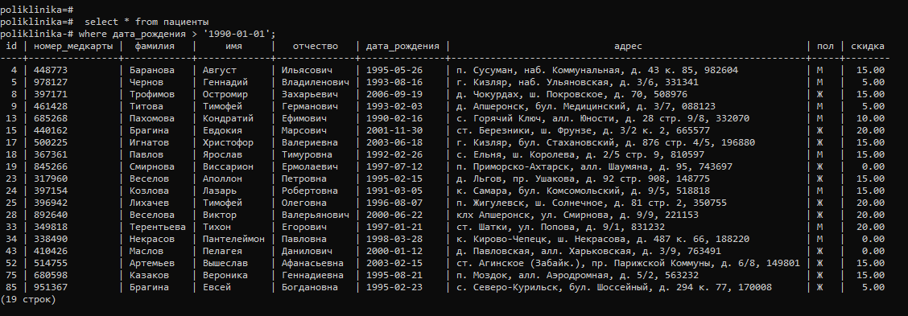
Рисунок 16 – Результат запроса 5.1
5.2) Приемы за последние 30 дней:
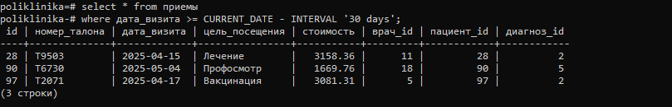
Рисунок 17 – Результат запроса 5.2
5.3 Название диагнозов, выставленных хотя бы одному пациенту:
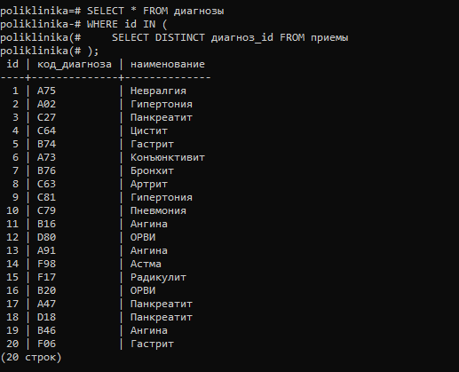
Рисунок 18 – Результат запроса 5.3

5.4 Возраст пациентов:
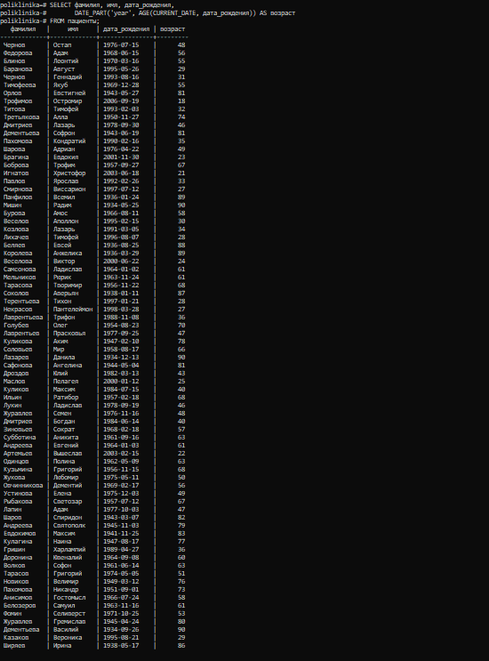

Рисунок 19 – Результат запроса 5.4

6) Добавление, удаление, изменение
6.1 Добавление нового пациента:
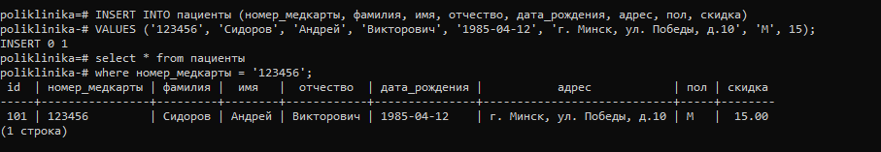
рисунок 20 - Результат запроса 6.1
6.2) Изменение скидки у пациента
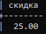
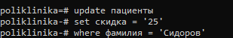

Рисунок 21 - Результат запроса 6.2
6.3) Удаление пациента по фамилии:
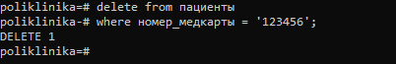
Рисунок 22 – Результат запроса 6.3
6.4) Добавление нового диагноза:
Рисунок 23 – Результат запроса 6.4
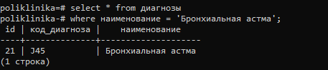

Рисунок 24 - Результат запроса 6.4
6.5) Обновление стоимости приёмов на 10%:
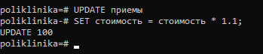

Рисунок 25 – Результат запроса 6.5

7) Добавление и снятие ограничений:
7.1 Добавление ограничения NOT NULL на поле цель_посещения:
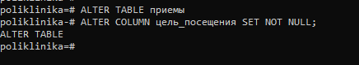
Рисунок 26 – Результат запроса 7.1
7.2 Удаление ограничения NOT NULL с поля адрес:
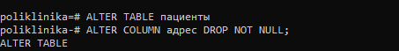
Рисунок 27 – Результат запроса 7.2
7.3 Добавление ограничения CHECK для скидки (0–100):
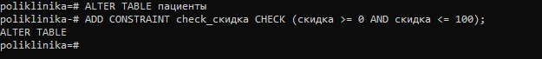
Рисунок 28 - Результат запроса 7.3
Задание 4. Конструирование отчетов
1. Представление: Отчет о доходе за месяц по врачам:
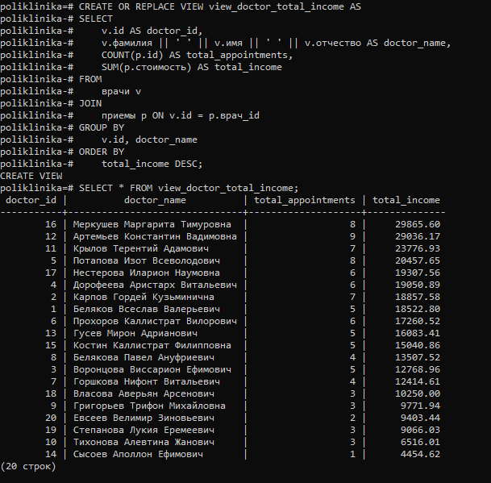
Рисунок 29 - Результат запроса 1

2. Представление: Частота диагнозов за период
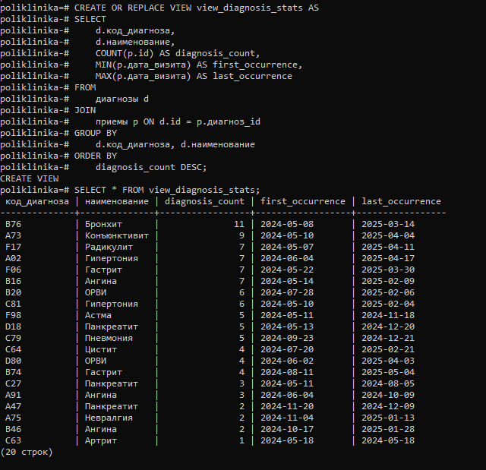
Рисунок 30 - Результат запроса 2

3. Представление: Общий отчёт по приёмам за период
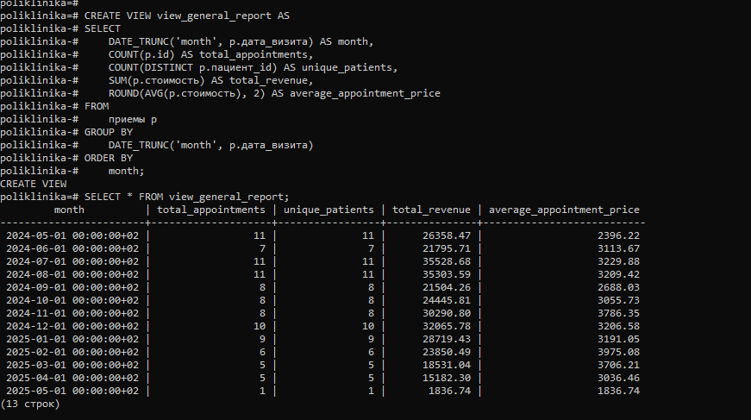
Рисунок 31 - Результат запроса 3

Задание 5. Оптимизация данных
При расширении БД необходимо пользоваться индексированием данных, для ускорения работы поиска и выдачи результатов. Это можно осуществить на основе B-деревьев.
- Включить секундомер (\timing on)
- Измерить количество затраченного времени на поиск данных через сформированные запросы. Использовать несколько самых простых и наиболее ресурсоёмкие запросы. Поиск конкретной записи через вложенные подзапросы; перебор массива данных для примера сложных запросов. Отбор нескольких записей в начале/конце таблицы; простая выборка по индексу в качестве простых.
- Увеличить количество записей в таблицах на порядок. (Например, было 10 – стало 100)
- Показать время затраченное на поиск данных тех же запросов, но в условиях увеличенного количества записей.
- Продумать использования индексов для оптимизации запросов. Можно воспользоваться частичными, уникальными индексами или индексами на основе выражений. При необходимости можно воспользоваться комбинацией индексов или командой LIMIT.
- Сравнить работу наиболее удачных комбинаций индексов. Продемонстрировать и описать работу и назначение созданных индексов в отчёте.
- Добиться значительного уменьшения времени выполнения запросов в условиях созданных индексов, продемонстрировав время выполнения тех же запросов из пункта 2.

- Включить секундомер (\timing on)
Рисунок 32 – включение секундомера

Измерение времени выполнения типичных запросов
Простой запрос:
SELECT * FROM пациенты WHERE пол = "Ж';
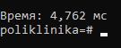
Рисунок 34 - Результат первого простого запроса
Запрос с сортировкой и ограничением:
SELECT * FROM диагнозы ORDER BY наименование DESC LIMIT 10;
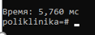
Рисунок 35 - Результат второго простого запроса
Вложенный подзапрос (например, найти пациентов с максимальной скидкой):
SELECT *
FROM приемы
WHERE стоимость = (SELECT MAX(стоимость) FROM приемы);
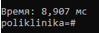
Рисунок 36 - Результат третьего простого запроса

Запрос с условием по нескольким полям:

SELECT from врачи
where специальность = "Хирург" AND категория = '1-я';

Рисунок 37 - Результат первого сложного запроса
- Увеличение объёма данных
Пациенты:
from faker import Faker
import random

# Инициализация генератора на русском
fake = Faker('ru_RU')

# Пол и скидки
genders = ['М', 'Ж']
discounts = [0, 5, 10, 15, 20]

# Количество записей
record_count = 1000

# Открываем файл для записи SQL-команд
with open("insert_pacienty.sql", "w", encoding="utf-8") as f:
for _ in range(record_count):
card_number = fake.unique.random_int(min=100000, max=999999)
last_name = fake.last_name().replace("'", "''")
first_name = fake.first_name().replace("'", "''")
patronymic = fake.middle_name().replace("'", "''")
birth_date = fake.date_of_birth(minimum_age=18, maximum_age=90).strftime('%Y-%m-%d')
address = fake.address().replace('\n', ', ').replace("'", "''")
gender = random.choice(genders)
discount = random.choice(discounts)

# Пишем INSERT-запрос
f.write(f"INSERT INTO пациенты "
f"(номер_медкарты, фамилия, имя, отчество, дата_рождения, адрес, пол, скидка) "
f"VALUES ('{card_number}', '{last_name}', '{first_name}', '{patronymic}', "
f"'{birth_date}', '{address}', '{gender}', {discount});\n")

Диагнозы:
from faker import Faker
import random
fake = Faker('ru_RU')
# Префиксы и возможные названия диагнозов
prefixes = ['A', 'B', 'C', 'D', 'E', 'F']
diagnosis_names = [
"Грипп", "ОРВИ", "Пневмония", "Гастрит", "Мигрень", "Астма", "Гипертония",
"Сахарный диабет", "Артрит", "Бронхит", "Невралгия", "Тонзиллит", "Ангина",
"Гепатит", "Цистит", "Остеохондроз", "Конъюнктивит", "Панкреатит", "Радикулит"
]
used_codes = set()
with open("insert_diagnoses.sql", "w", encoding="utf-8") as f:
while len(used_codes) < 200:
# Генерируем уникальный код диагноза
code = random.choice(prefixes) + str(random.randint(0, 99)).zfill(2)
if code in used_codes:
continue
used_codes.add(code)
# Случайное наименование
name = random.choice(diagnosis_names).replace("'", "''")
# Записываем SQL-запрос
f.write(
f"INSERT INTO диагнозы (код_диагноза, наименование) "
f"VALUES ('{code}', '{name}');\n"
)
Врачи:
from faker import Faker
import random

# Инициализация генератора на русском
fake = Faker('ru_RU')

# Возможные специальности и категории
specialties = ['Терапевт', 'Хирург', 'Педиатр', 'Офтальмолог', 'Кардиолог', 'Невролог']
categories = [ '1-я', '2-я', '3-я']

# Открываем файл для записи SQL-команд
with open("insert_vrachi.sql", "w", encoding="utf-8") as f:
for _ in range(200): # Генерируем 250 строк
last_name = fake.last_name()
first_name = fake.first_name()
patronymic = fake.middle_name()
specialty = random.choice(specialties)
category = random.choice(categories)

# Пишем INSERT-запрос
f.write(f"INSERT INTO врачи (фамилия, имя, отчество, специальность, категория) "
f"VALUES ('{last_name}', '{first_name}', '{patronymic}', '{specialty}', '{category}');\n")
Приемы:
from faker import Faker
import random

fake = Faker('ru_RU')

purposes = ["Консультация", "Осмотр", "Лечение", "Анализы", "Профосмотр", "Вакцинация"]
used_tickets = set()

with open("insert_priemy.sql", "w", encoding="utf-8") as f:
for i in range(1, 1001): # 100 приёмов
# Уникальный номер талона
while True:
ticket = f"T{random.randint(1000, 9999)}"
if ticket not in used_tickets:
used_tickets.add(ticket)
break

date = fake.date_between(start_date='-1y', end_date='today')
purpose = random.choice(purposes)
cost = round(random.uniform(500, 5000), 2)
doctor_id = random.randint(1, 20)
patient_id = i # Пациенты с ID от 1 до 100
diagnosis_id = random.randint(1, 20)

f.write(
f"INSERT INTO приемы (номер_талона, дата_визита, цель_посещения, стоимость, врач_id, пациент_id, диагноз_id) "
f"VALUES ('{ticket}', '{date}', '{purpose}', {cost}, {doctor_id}, {patient_id}, {diagnosis_id});\n"
)
- Показать время затраченное на поиск данных тех же запросов, но в условиях увеличенного количества записей.
Пациенты:
SELECT * FROM пациенты WHERE пол = "Ж';
Рисунок 40 - Результат первого простого запроса после изменений
Приемы:
SELECT *
FROM приемы
WHERE стоимость = (SELECT MAX(стоимость) FROM приемы);
Рисунок 41- Результат второго простого запроса после изменений
Диагнозы:
SELECT * FROM диагнозы ORDER BY наименование DESC LIMIT 10;
Рисунок 42 - Результат третьего простого запроса после изменений
Врачи:
SELECT from врачи
where специальность = "Хирург" AND категория = '1-я';
Рисунок 43 - Результат первого сложного запроса после изменений

- Продумать использования индексов для оптимизации запросов. Можно воспользоваться частичными, уникальными индексами или индексами на основе выражений. При необходимости можно воспользоваться комбинацией индексов или командой LIMIT.
- Сравнить работу наиболее удачных комбинаций индексов. Продемонстрировать и описать работу и назначение созданных индексов в отчёте.
- Добиться значительного уменьшения времени выполнения запросов в условиях созданных индексов, продемонстрировав время выполнения тех же запросов из пункта 2.

Пациенты:
Создаем индекс:
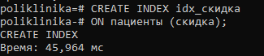
Рисунок 44 - Создание индексов, ч.1
Врачи:
Создаем индекс:
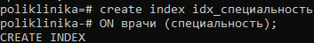
Рисунок 46 - Создание индексов, ч.2
Приемы:
Создаем индекс:
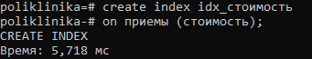
Рисунок 47 - Создание индексов, ч.3
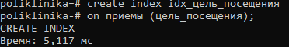
Рисунок 48 - Создание индексов, ч.3
Диагнозы:
Создаем индекс:
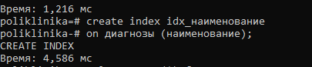
Рисунок 49- Создание индексов, ч.4

Время запросов, после оптимизации с помощью индексов
Пациенты:
SELECT * FROM пациенты WHERE пол = "Ж';
Рисунок 50 – время после запроса, ч.1
Приемы
SELECT *
FROM приемы
WHERE стоимость = (SELECT MAX(стоимость) FROM приемы);
Рисунок 51 – время после запроса, ч.2
Диагнозы
SELECT * FROM диагнозы ORDER BY наименование DESC LIMIT 10;
Рисунок 52 – время после запроса, ч.3
Врачи
SELECT from врачи
where специальность = "Хирург" AND категория = '1-я';
Рисунок 53 – время после запроса, ч.4
Все результаты занесем таблицу для лучшего представления. (Таблица 2)

Таблица 2 - Сравнение производительности SQL-запросов до и после оптимизации
Запрос | Время  до (мс) | Время после (мс) | Ускорение (раз)
SELECT * FROM пациенты WHERE пол = "Ж'; | 1,691 мс | 0,602 мс | 2,81
SELECT *  FROM приемы  WHERE стоимость = (SELECT MAX(стоимость) FROM приемы); | 2,477 мс | 1,203 мс | 2,06
SELECT * FROM диагнозы ORDER BY наименование DESC LIMIT 10; | 21,788 мс | 1,262 мс | 17,27
SELECT from врачи  where специальность = "Хирург" AND категория = '1-я'; | 1,307 мс | 1,216 мс | 1,075

Задание 6. Безопасность данных
1) Создайте и продемонстрировать роль для доступа на чтение к базе данных без права создания сеансов работы с сервером БД.
2) Создайте пользователя сервера БД и предоставьте ему привилегию использования роли, созданной в предыдущем задании. Проверьте, что этот пользователь может выполнять любые запросы на выборку из таблиц демонстрационной базы данных, но не может их обновлять.
3) Постройте пример, показывающий, что для доступа к таблицам схемы необходимо также предоставить право использования (USAGE) этой схемы
4) Реализуйте схему разграничения доступа на уровне строк для пользователей уровня приложения (не зарегистрированных как пользователи на сервере базы данных)
5) Реализуйте разграничение доступа на уровне строк, обеспечивающее три уровня:
1. Совершенно секретный доступ;
2. Секретный доступ;
3. Открытый доступ.
При этом пользователь, имеющий доступ к более высокому уровню, должен также иметь доступ и к более низким.
Нескольким пользователям сопоставьте различные уровни доступа из упомянутого списка (с помощью вспомогательных таблиц базы данных). Убедитесь, что разграничение действительно работает.

- Создать роль для доступа на чтение без права создания сеансов работы с сервером БД.
CREATE ROLE read_only_role NOLOGIN;
GRANT USAGE ON SCHEMA public TO read_only_role;
GRANT SELECT ON ALL TABLES IN SCHEMA public TO read_only_role;
ALTER DEFAULT PRIVILEGES IN SCHEMA public
GRANT SELECT ON TABLES TO read_only_role;

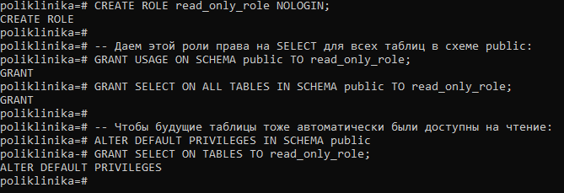
Рисунок 54 - Создание роли с правами на чтение

- Создайте пользователя сервера БД и предоставьте ему привилегию использования роли, созданной в предыдущем задании. Проверьте, что этот пользователь может выполнять любые запросы на выборку из таблиц демонстрационной базы данных, но не может их обновлять.
CREATE ROLE app_user LOGIN PASSWORD 'secure_password';
GRANT read_only_role TO app_user;
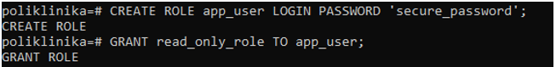
Рисунок 55 - Запрос на выборку

Пробуем обновить данные:
UPDATE пациенты SET фамилия = ‘Иванов’ WHERE id = 1;

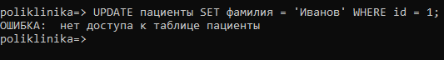
Рисунок 56 - Запрос на обновление

- Постройте пример, показывающий, что для доступа к таблицам схемы необходимо также предоставить право использования (USAGE) этой схемы
Удаляем право USAGE для схемы public:
GRANT SELECT ON TABLE restricted_schema.пациенты TO read_only_role;
SET ROLE read_only_role;
SELECT * FROM restricted_schema.пациенты;
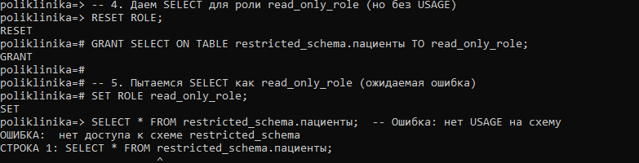
Рисунок 57 - создание схемы и выборка без USAGE
Возвращаем роль
RESET ROLE;
GRANT USAGE ON SCHEMA restricted_schema TO read_only_role;
SET ROLE read_only_role;
SELECT * FROM restricted_schema.пациенты;
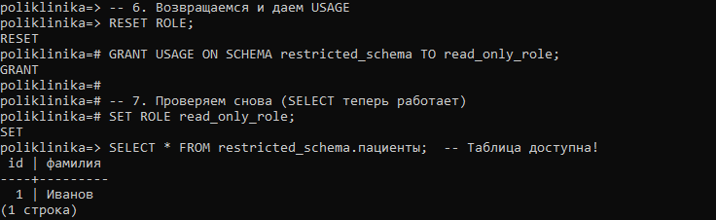
Рисунок 58 – Возвращение роли
- Реализуйте схему разграничения доступа на уровне строк для пользователей уровня приложения (не зарегистрированных как пользователи на сервере базы данных)

Шаг 1. Создание таблицы учетных записей:
CREATE TABLE "Учетные_записи" (
"id_Пользователя" serial PRIMARY KEY,
"Логин" varchar(30) NOT NULL UNIQUE,
"Пароль" varchar(100) NOT NULL,
"Роль" varchar(20) NOT NULL CHECK ("Роль" IN ('администратор', 'врач', 'пациент'))
);
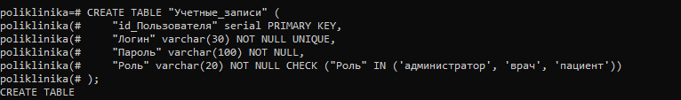
Рисунок 59 - Создание таблицы учетных записей

Шаг 2. Добавляем колонку Доступен_для_просмотра в таблицу пациентов
ALTER TABLE "пациенты"
ADD COLUMN "Доступен для_просмотра" boolean DEFAULT TRUE;
Рисунок 60 - Добавление колонки Доступен_для_просмотра
Шаг 3. Создаем представление с фильтром
CREATE OR REPLACE VIEW "пациенты ограниченные" AS
SELECT *
FROM "пациенты"
WHERE "Доступен для_просмотра" = TRUE
OR EXISTS (
SELECT 1
FROM "Учетные_записи"
WHERE "Логин" = current_user
AND "Роль" = 'администратор' );
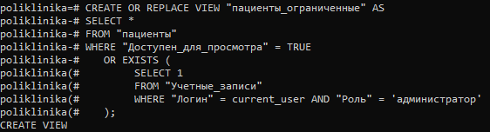
Рисунок 61 - Создание представления с фильтром
Шаг 4. Создаем функцию для аутентификации
CREATE OR REPLACE FUNCTION аутентифицировать_пользователя(логин text, пароль text)
RETURNS boolean AS $$
BEGIN
RETURN EXISTS (
SELECT 1
FROM "Учетные_записи"
WHERE "Логин" = логин
AND "Пароль" = crypt(пароль, "Пароль")
);
END;
$$ LANGUAGE plpgsql SECURITY DEFINER;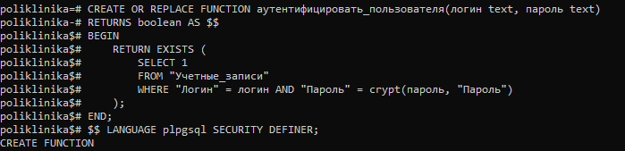
Рисунок 62 - Создание функции для аутентификации
Шаг 5. Добавляем пользователей
INSERT INTO "Учетные_записи" ("Логин", "Пароль", "Роль") VALUES
('admin123', 'администратор', 'администратор'),
('doctor1', 'doctor123', 'врач'),
('patient1', 'patient123', 'пациент');
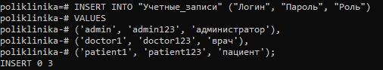
Рисунок 63 - Добавление пользователей

Шаг 6. Добавляем пациентов
INSERT INTO "пациенты" ("номер медкарты","фамилия","имя","отчество","дата_рождения","адрес","пол","скидка","app_user_id","Доступен для просмотра")
VALUES
(100001, 'Иванов', 'Иван', 'Иванович', '1980-05-15', 'г. Москва, ул. Пушкина, д. 1', 'М', 10.00, 1, TRUE),
(100002, 'Петров', 'Петр', 'Петрович', '1975-08-20', 'г. Москва, ул. Лермонтова, д. 2', 'М', 15.00, 2, FALSE);
Рисунок 64 - Добавление пациентов
- Реализуйте разграничение доступа на уровне строк, обеспечивающее три уровня:
Создаем таблицу пользователей с уровнем доступа:
CREATE TABLE "Пользователи" (
id_пользователя SERIAL PRIMARY KEY,
логин VARCHAR(50) UNIQUE NOT NULL,
пароль VARCHAR(100) NOT NULL,
уровень_доступа INTEGER NOT NULL CHECK (уровень_доступа IN (1, 2, 3))
- 1=Открытый, 2=Секретный, 3=Совершенно секретный );
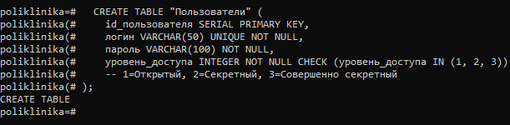
Рисунок 65 – Разграничение доступа на уровне строк
Добавляем пользователей с разными уровнями доступа:
INSERT INTO "Пользователи" (логин, пароль, уровень_доступа) VALUES
('пользователь_открытый', 'пароль1', 1),
('пользователь_секретный', 'пароль2', 2),
('пользователь_совсекретный', 'пароль3', 3);
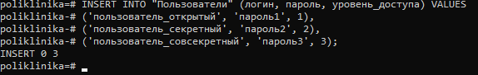
Рисунок 66 - Добавление пользователей с разными уровнями доступа
Добавляем в таблицу "пациенты" колонку уровня доступа:
ALTER TABLE "пациенты"
ADD COLUMN "уровень_доступа" INTEGER DEFAULT 1 CHECK ("уровень_доступа" IN (1, 2, 3));
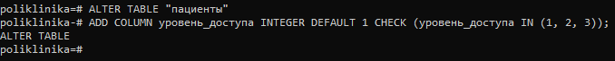
Рисунок 67 - Добавление в таблицу "пациенты" колонку уровня доступа
Обновляем уровень доступа для пациентов случайным образом:
UPDATE "пациенты"
SET "уровень_доступа" = FLOOR(1 + RANDOM() * 3);
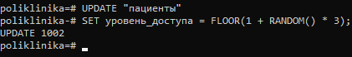
Рисунок 68 - Обновление уровня доступа
Включаем RLS (Row Level Security) на таблице "пациенты":
ALTER TABLE "пациенты" ENABLE ROW LEVEL SECURITY;
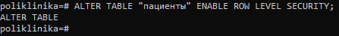
Рисунок 69 - Включение RLS
Создаем политику доступа, которая пропускает пациентов с уровнем доступа <= уровню пользователя:
CREATE POLICY пациенты_access_policy ON "пациенты"
USING (уровень_доступа <= (
SELECT уровень_доступа
FROM "Пользователи"
WHERE логин = current_user
));
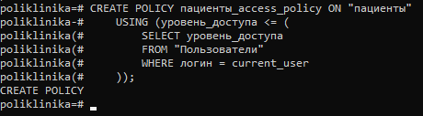
Рисунок 70 - Создание политики доступа
Создаем роли с паролями для пользователей (соответствуют логинам из таблицы "Пользователи"):
CREATE ROLE пользователь_открытый WITH LOGIN PASSWORD 'пароль1';
CREATE ROLE пользователь_секретный WITH LOGIN PASSWORD 'пароль2';
CREATE ROLE пользователь_совсекретный WITH LOGIN PASSWORD 'пароль3';
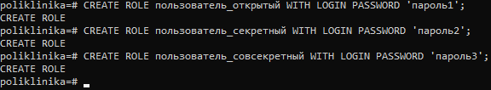
Рисунок 71 - Создание роли с паролями для пользователей
Выдаем права на подключение и выборку из таблицы "пациенты":
GRANT CONNECT ON DATABASE your_database_name TO "
пользователь открытый,
пользователь секретный,
пользователь_совсекретный;
GRANT USAGE ON SCHEMA public TO
пользователь открытый,
пользователь секретный,
пользователь_совсекретный;
GRANT SELECT ON TABLE "пациенты" TO
пользователь открытый,
пользователь секретный,
пользователь совсекретный;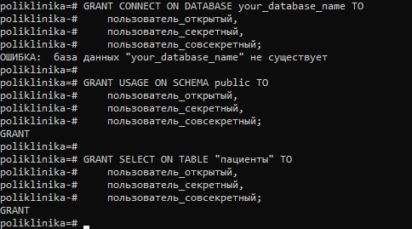
Рисунок 72 – Раздача права на подключение и выборку

Задание 7. Надежность баз данных. Восстановление после отказов.
Одна из основных функций СУБД — обеспечение сохранности данных, при этом данные должны оставаться в корректном состоянии. Попробуем классифицировать все многообразие программных и аппаратных средств (приложений, операционных систем, вычислительных систем, информационных сетей, электропитания и т. д.) и причин, которые могут привести к потере данных (ошибки при разработке и эксплуатации, стихийные и техногенные бедствия, действия злоумышленников и пр.).
Один сервер баз данных может обрабатывать запросы к нескольким базам данных. Совокупность баз данных, обслуживаемых одним сервером, в системе PostgreSQL называется кластером.
Некоторые объекты в системе PostgreSQL, например пользователи, определены для всего кластера, однако в рамках одного соединения клиентская программа может работать только с одной базой данных. Имя этой базы указывается при установлении соединения.
Для того чтобы обеспечить обработку отказов транзакций и отказов сервера, система управления базами данных регистрирует все изменения, выполняемые транзакциями, в журнале транзакций.
Записи заносятся в журнал строго последовательно, т. е. новые записи всегда добавляются в конец журнала. Каждая запись снабжается уникальным идентификатором LSN (log sequence number), который однозначно ее идентифицирует. В системе PostgreSQL для этого используется тип pg_lsn, представляющий собой 8-байтовое число, указывающее смещение записи от начала журнала. В других системах может использоваться другой формат LSN, например старшие 4 байта могут указывать номер файла журнала, а младшие — смещение в этом файле.

Задания:
  - Создайте копию своей базы данных утилитой pg_dump, выполните несколько обновляющих транзакций. Уничтожьте базу данных и восстановите ее содержимое, используя резервную копию. Опишите результаты в отчёте.
  - Включите архивирование журнала базы данных и убедитесь в том, что оно работает.
  - Создайте резервную копию кластера баз данных утилитой pg_basebackup в виде tar-файла. Выполните несколько обновляющих транзакций, создайте точку восстановления и выполните еще несколько транзакций. Уничтожьте кластер и восстановите его с резервной копии по состоянию на точку восстановления. Результат опишите в отчёте.

1) Создайте копию своей базы данных утилитой pg_dump, выполните несколько обновляющих транзакций. Уничтожьте базу данных и восстановите ее содержимое, используя резервную копию. Опишите результаты в отчёте (Рисунок 1).

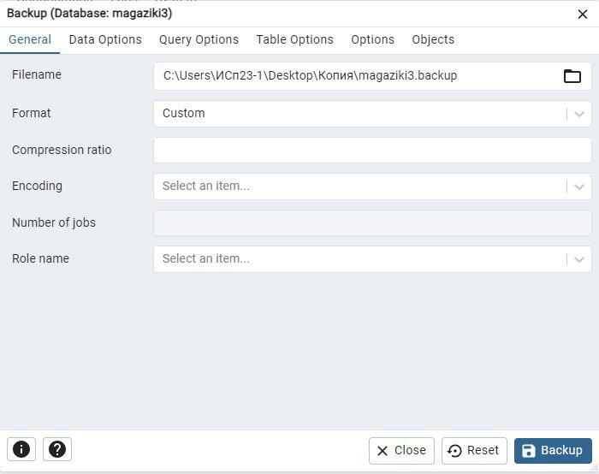
Рисунок 73 – Создание копии

Далее выполним несколько обновляющих транзакций.

UPDATE Ежедневный_прием SET Стоимость = Стоимость * 1.05 WHERE Номер_талона < 10;

Удаляем базу данных (Рисунок 2).

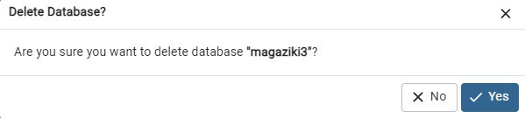
Рисунок 74 – Удаление

Теперь восстановим ее содержимое, используя резервную копию (Рисунок 3).
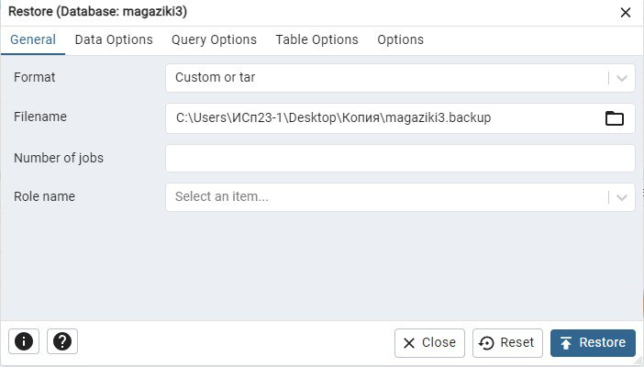
Рисунок 75 – Восстановление
2) Включите архивирование журнала базы данных и убедитесь в том, что оно работает.

Включим архивирование журнала базы данных. Создадим папку для хранения. После этого в файле postgresql.conf заменим archive_mode и archive_command (рисунок 4).

archive_mode = on
archive_command = 'copy "%p" "C:/Program Files/PostgreSQL/16/data/%f"'

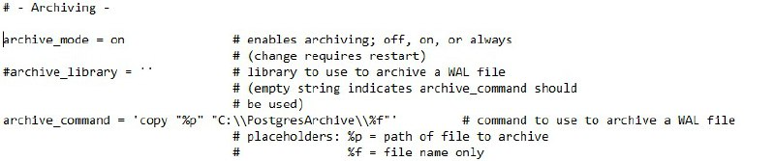
Рисунок 76 – Замена

Проверяем работу (Рисунок 5):
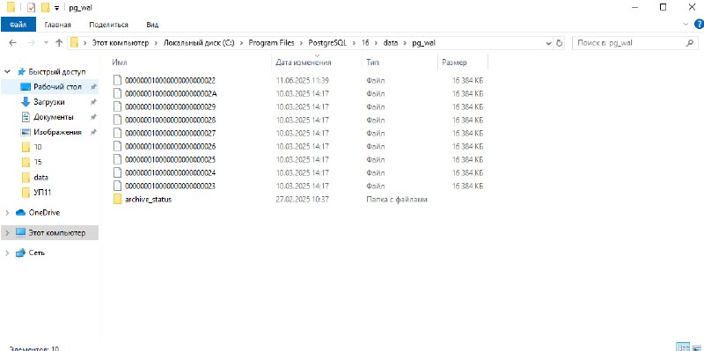
Рисунок 77 – Результат

3) Создадим резервную копию кластера баз данных утилитой pg_basebackup в виде tar-файла. Для этого в командной строке введем команду (Рисунок 6, 7).

pg_basebackup -U postgres -Ft -z -P -D"C:\Users\ИСп23-1\Desktop\Practic\kaigorodov\backup.tar"

Рисунок 78 – Создание резервной копии

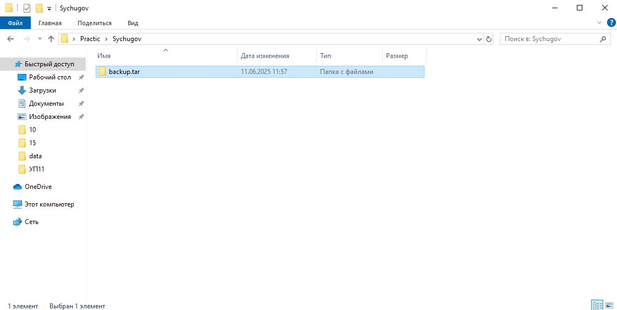
Рисунок 79 – Проверка нахождения в папке
BEGIN;
UPDATE Ежедневный_прием SET Стоимость = Стоимость * 1.05 WHERE Номер_талона = 1;
INSERT INTO Пациенты VALUES (1500, 'Глебас Кайгородов', 24.05.2007, 'Где-то', ‘Мужской’,15);
COMMIT;
Теперь создадим точку восстановления (рисунок 80).

SELECT pg_create_restore_point('My_point');

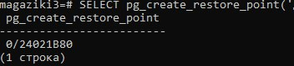
Рисунок 80 – Точка восстановления

Теперь еще раз выполним транзакции (Рисунок 81)
BEGIN;
DELETE FROM Врачи WHERE Ф_И_О = 'Александров Генадий Алексеевич';
COMMIT;
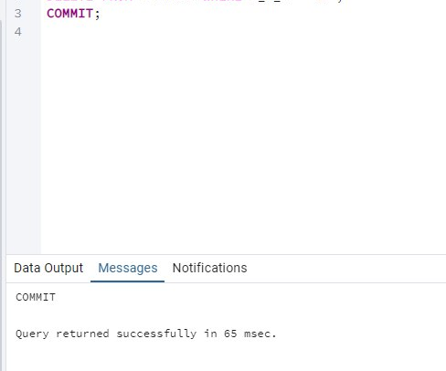
Рисунок 81 – Транзакции после точки восстановления

Уничтожим кластер с помощью командной строки

rmdir /s /q "C:\Program Files\PostgreSQL\17\data"
mkdir "C:\Program Files\PostgreSQL\17\data"

Восстановим его с резервной копии по состоянию на точку восстановления. Удалим всё содержимое папки data и распакуем файлы .tar в неё (рисунок 82, Рисунок 83).

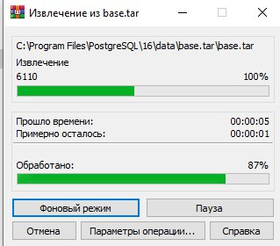
Рисунок 82 – Восстановление папки
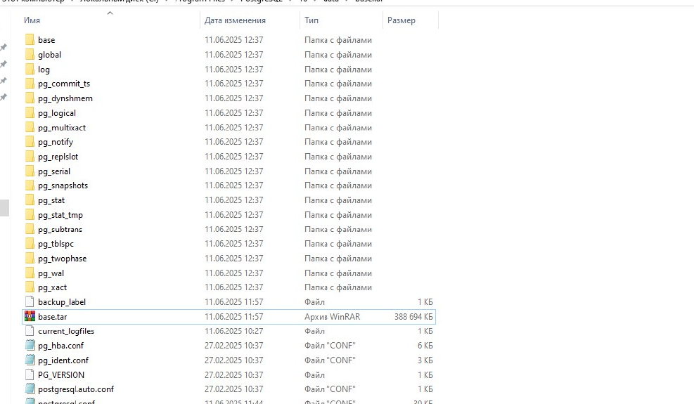
Рисунок 83 – Результаты восстановления

После того как была восстановлена БД с резервной копии по состоянию на точку восстановления таблица, которая была создана после резервной копии не была восстановлена.

Заключение

В ходе учебной практики мной была успешно спроектирована и реализована база данных информационной системы для поликлиники в СУБД PostgreSQL. В разработанной системе были учтены ключевые сущности, отражающие реальные бизнес-процессы медицинского учреждения, включая таблицы «Пациенты», «Врачи», «Диагнозы», «Приёмы» и другие.
На этапе проектирования были определены связи между таблицами, составлена ER-модель и произведена нормализация базы данных до третьей нормальной формы, что позволило устранить избыточность и повысить целостность данных. Реализация структуры БД осуществлялась в среде pgAdmin 4 с использованием SQL-команд для создания таблиц, задания ограничений (PRIMARY KEY, FOREIGN KEY, CHECK) и логики работы с данными.
Для наполнения таблиц использовались как ручной ввод, так и генерация случайных данных (включая распределение уровней доступа), что позволило провести полноценное тестирование. Была реализована модель разграничения доступа к данным на основе уровней секретности (открытый, секретный, совершенно секретный) с использованием механизма RLS (Row-Level Security) и политик доступа.
Также были разработаны и выполнены SQL-запросы различного уровня сложности для получения актуальной аналитики по пациентам, врачам, диагнозам и приёмам. В целях повышения производительности были созданы индексы и проведён эксперимент с измерением времени выполнения запросов до и после оптимизации, что позволило выявить существенную разницу в производительности (до 2-х раз).
В результате проделанной работы была создана стабильная, расширяемая и безопасная база данных, отражающая реальные процессы в медицинском учреждении. Выполнение проекта позволило на практике освоить навыки проектирования, реализации, защиты и оптимизации информационных систем на платформе PostgreSQL, а также продемонстрировало успешное достижение всех поставленных целей в установленные сроки.

